第六章 同步电机
一、填空
- ★在同步电机中，只有存在 电枢反应才能实现机电能量转换。
答 交轴
- 同步发电机并网的条件是：（1） ；（2） ；（3） 。
答 发电机相序和电网相序要一致，发电机频率和电网频率要相同，发电机电压和电网电压大小要相等、相位要一致
- ★同步发电机在过励时从电网吸收 ，产生 电枢反应；同步电动机在过励时向电网输出 ，产生 电枢反应。
答 超前无功功率，直轴去磁，滞后无功功率，直轴增磁
- ★同步电机的功角δ有双重含义，一是 和 之间的夹角；二是 和 空间夹角。
答 主极轴线，气隙合成磁场轴线，励磁电动势，电压
- 凸极同步电机转子励磁匝数增加使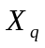和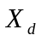将 。
答 增加
- 凸极同步电机气隙增加使和将 。
- 答 减小
- ★凸极同步发电机与电网并联，如将发电机励磁电流减为零，此时发电机电磁转矩为 。
答 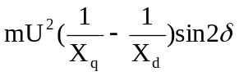
二、选择
- 同步发电机的额定功率指（ ）。
A 转轴上输入的机械功率； B 转轴上输出的机械功率；
C 电枢端口输入的电功率； D 电枢端口输出的电功率。
答 D
- ★同步发电机稳态运行时，若所带负载为感性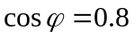，则其电枢反应的性质为（ ）。
A 交轴电枢反应； B 直轴去磁电枢反应；
C 直轴去磁与交轴电枢反应； D 直轴增磁与交轴电枢反应。
答 C
- 同步发电机稳定短路电流不很大的原因是（ ）。
A 漏阻抗较大； B 短路电流产生去磁作用较强；
C 电枢反应产生增磁作用； D 同步电抗较大。
答 B
- ★对称负载运行时，凸极同步发电机阻抗大小顺序排列为（ ）。
A 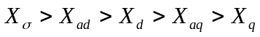； B 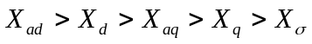；
C 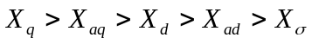； D 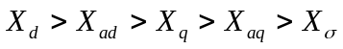。
答 D
- 同步补偿机的作用是（ ）。
A 补偿电网电力不足； B 改善电网功率因数；
C 作为用户的备用电源； D 作为同步发电机的励磁电源。
答 B
三、判断
- ★负载运行的凸极同步发电机，励磁绕组突然断线，则电磁功率为零 。 （ ）
答 错
- 同步发电机的功率因数总是滞后的 。 （ ）
答 错
- 一并联在无穷大电网上的同步电机，要想增加发电机的输出功率，必须增加原动机的输入功率，因此原动机输入功率越大越好 。 （ ）
答 错
- 改变同步发电机的励磁电流，只能调节无功功率。 （ ）
答 错
- ★同步发电机静态过载能力与短路比成正比，因此短路比越大，静态稳定性越好。（ ）
答 错
- ★同步发电机电枢反应的性质取决于负载的性质。 （ ）
答 错
- ★同步发电机的短路特性曲线与其空载特性曲线相似。 （ ）
答 错
- 同步发电机的稳态短路电流很大。 （ ）
答 错
- 利用空载特性和短路特性可以测定同步发电机的直轴同步电抗和交轴同步电抗。（ ）
答 错
- ★凸极同步电机中直轴电枢反应电抗大于交轴电枢反应电抗。 （ ）
答 对
- 与直流电机相同，在同步电机中，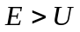还是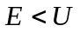是判断电机作为发电机还是电动机运行的依据之一。 （ ）
答 错
- ★在同步发电机中，当励磁电动势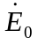与电枢电流同相时，其电枢反应的性质为直轴电枢反应 。 （ ）
答 错
四、简答
- ★测定同步发电机的空载特性和短路特性时，如果转速降至0.95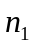，对试验结果有什么影响？
答 因空载电势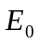和转速成正比，如果转速降为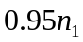，则也降低到额定转速下的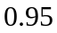倍。同步电抗与频率成正比，也降低到倍，所以短路电流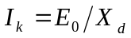不变。
- ★为什么大容量同步电机采用磁极旋转式而不用电枢旋转式？
答 由于励磁绕组电流相对较小，电压低，放在转子上引出较方便。电枢绕组电压高、容量大，放在转子上使结构复杂、引出不方便。故大容量电机将电枢绕组作为定子，磁极作为转子，为旋转磁极式。
- ★为什么同步电机的气隙要比容量相同的感应电机的大？
答 感应电机的励磁电流由电源供给，需要从电网吸取感性无功功率，如果气隙大，则励磁电流大，电机的功率因数低，因此在机械允许的条件下，气隙要尽量小一些。同步电机的气隙磁场由转子电流和定子电流共同激励，从同步电机运行稳定性考虑，气隙大，同步电抗小，短路比大，运行稳定性高。但气隙大，转子用铜量增大，制造成本增加。气隙大小的选择要综合考虑运行性能和制造成本这两方面的要求。
- ★同步发电机电枢反应性质由什么决定?
答 电枢磁动势的基波与励磁磁动势同转速、同转向，在空间上始终保持相对静止的关系，但电枢反应的性质取决于这两个磁动势幅值的相对位置，而这一位置与励磁电动势和电枢电流之间的相位差，即角度有关，角由决定于负载的性质。当与同相时，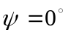，电枢反应为交轴电枢反应，交轴电枢反应使气隙合成磁场幅值增加，而其轴线从主极轴线逆转子转向后移一个锐角。当滞后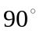时，电枢反应为直轴电枢反应，其性质完全是去磁的。当超前时，，也为直轴电枢反应，其性质完全是助磁的。一般情况下，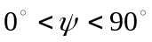，此时的电枢反应兼有直轴去磁作用和交磁作用。
- 试述直轴和交轴同步电抗的意义？如何用试验方法来测定？
答 在凸极同步电机中，由于气隙不均匀为了计算方便，将电枢磁动势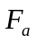分解为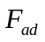和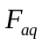，分别除以直轴磁阻和交轴磁阻，可得到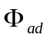和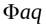，它们分别在定子绕组感应电动势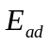和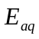，写成电抗压降形式，即
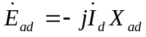 ， 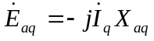
和分别称为直轴电枢反应电抗和交轴电枢反应电抗，它们分别反映出上述直轴和记者电枢反应磁通的强弱。
直轴同步电抗为 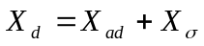
交轴同步电抗为
和表征了当对称三相直轴或交轴电流每相为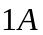时，三相总磁场在电枢绕组中每相感应的电动势。
利用空载和短路特性可测定的不饱和值；利用空载和零功率因数负载特性可测定的饱和值；利用转差法可测定和的不饱和值。
- ★凸极同步电机中，为什么直轴电枢反应电抗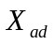大于交轴电枢反应电抗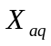？
答 在凸极电机中沿电枢圆周的气隙是很不均匀的，分析其电枢反应时，要用双反应理论，即 把 电枢反应磁动势分解成垂直和平行于电动势的两个分量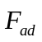和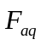，它们分别产生直轴电枢反应磁通和交轴电枢反应磁通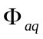，相应的电流也分解成两个分量。因此 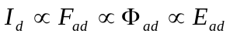 或 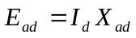，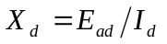
或 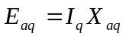，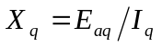
由于直轴磁路的磁导比交轴磁路的磁导要大得多，同样大小的电流产生的磁通和相应的电动势也大德多，所以电抗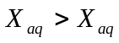 。
- ★为什么同步发电机的短路特性是一条直线？
答 同步发电机稳态短路时，电枢磁动势基本上是一个纯去磁作用的直轴磁动势，气隙合成磁动势为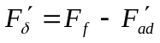，合成电动势为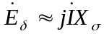，即合成电动势只等于漏抗压降。所以其对应的气隙合成磁通很小，电机的磁路处于不饱和状态，由于气隙合成磁动势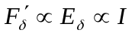，而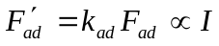，所以励磁磁动势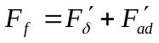必然正比于，故短路特性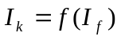是一条直线。
- ★为什么从空载特性和短路特性不能测定交轴同步电抗？为什么从空载特性和短路特性不能准确测定直轴同步电抗？
答 凸极同步发电机的电动势方程式为
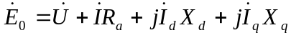
三相短路时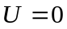，由于发电机的电枢电阻远小于同步电抗，短路电流可认为是纯感性的，即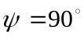，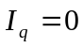，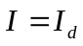，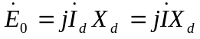，所以由空载特性测出和短路特性测出可求出直轴同步电抗。由于短路情况下电枢磁动势基基本上是一个纯去磁作用的直轴磁动势，使气隙合成磁动势很小，对应的气隙合成磁通很小，电机磁路处于不饱和状态，这时求出的是的不饱和值。由于，不能从空载和短路特性求出。
- ★在直流电机中，还是是判断电机作为发电机运行还是电动机运行的依据之一，在同步电机中，这个结论还正确吗？
答 在同步电机中，励磁电动势和电机端电压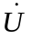都是电压相量，不能根据它们的大小来判断电机的运行状态，而应该根据气隙合成磁场轴线与主磁极轴线的相对位置来决定。当主磁极场轴线超前合成磁场轴线时，为发电机状态；重合时为调相机状态；滞后时为电动机状态。
- ★什么是同步电机的功角特性？角有什么意义？
答 当电网电压和频率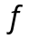恒定，参数和为常数、励磁电动势不变时，同步电机的电磁功率只决定于与的夹角，称为功率角，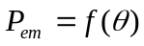为同步电机的功角特性。
由于电机的漏阻抗远小于同步电抗，从空间上看，功率角可近似认为时主磁极轴线与气隙合成磁场轴线之间的夹角；从时间上，功率角励磁电动势与电压之间的夹角。

- ★一般同步发电机三相稳定短路，当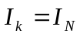时的励磁电流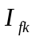和额定负载时的励磁电流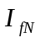都已达到空载特性的饱和段，为什么前者取未饱和值而后者取饱和值？为什么一般总是采用不饱和值？
答 短路时由于电枢反应的去磁作用使气隙磁通很小，电机磁路处于不饱和状态，此时对应的是的不饱和值。额定负载运行时，气隙磁通较大，直轴磁路处于饱和状态，此时对应的是的饱和值。交轴磁路的气隙大磁阻大，磁路不饱和，故一般取不饱和值。
- ★同步电机的气隙磁场，在空载时是如何激励的？在负载时是如何激励的？
答 空载时，定子绕组中没有电流，气隙磁场是由转子绕组中的直流电流激励的。负载后，定子三相电流产生旋转磁动势，其基波以同步速度旋转，与转子相对静止。气隙磁场是由转子绕组中直流电流和定子绕组中三相交流电流共同激励产生的。
- ★同步电机转子表面气隙磁通密度分布的波形是怎样的?转子表面某一点的气隙磁通密度大小随时间变化吗?定子表面某一点的气隙磁通密度随时间变化吗?
答：凸极同步电机转子表面气隙磁通密度分布的波形接近于正弦波，其中含有一系列
奇数次谐波；隐极同步电机转子表面气隙磁通密度分布的波形是接近正弦的阶梯状波，其
中也含有一系列奇数次谐波．
转子表面某一点的气隙磁通密度大小不随时间变化＜电枢电流为零时)，但由于转子
是旋转的，因此定子表面某一点的气隙磁通密度是随时间变化的．
五、计算
- ★有一台三相汽轮发电机，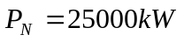，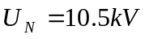，接法，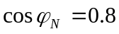（滞后），作单机运行。由试验测得它的同步电抗标么值为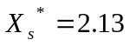。电枢电阻忽略不计。每相励磁电动势为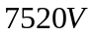，试求分下列几种情况接上三相对称负载时的电枢电流值，并说明其电枢反应的性质：
(1) 每相是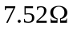纯电阻；
(2) 每相是纯电感；
(3) 每相是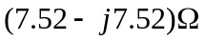电阻电容性负载。
解 阻抗基值 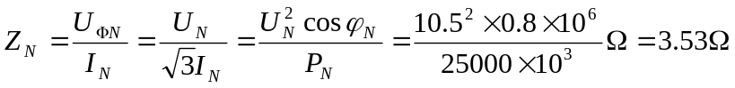
同步电抗 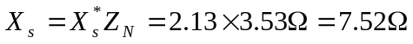
- 纯电阻负载时
电枢电流 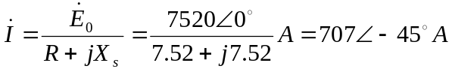
电流滞后于的角度为 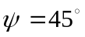,故电枢反应是直轴去磁兼交磁作用。
- 纯电感负载时
电枢电流 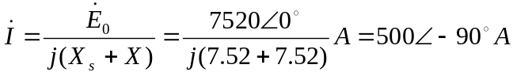
此时为 ,故电枢反应是直轴去磁作用。
- 阻容性负载且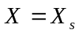时，电枢电流
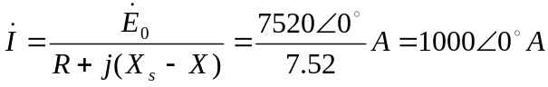
此时为 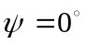,故电枢反应是交磁作用。
- ★有一台，，联接，（滞后）的汽轮发电机，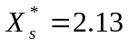，电枢电阻略去不计。试求额定负载下励磁电动势及与的夹角。
解
故 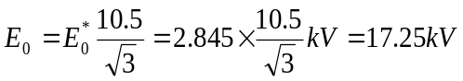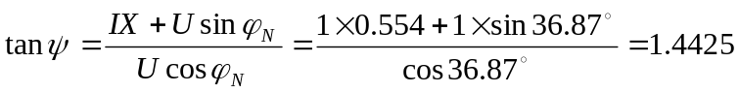
因 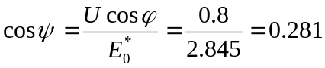
得 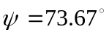
- ★有一台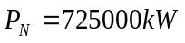，，接法，（滞后）的水轮发电机，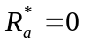，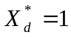，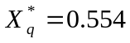，试求在额定负载下励磁电动势及与的夹角。
解 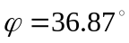
故 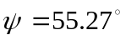
有 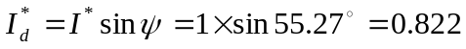
令 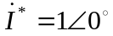 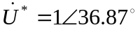
则
又 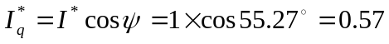
则 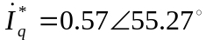
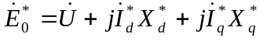
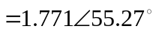
故
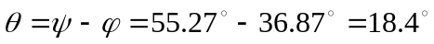
- ★★有一台三相1500kW水轮发电机，额定电压是6300V，Y接法，额定功率因数（滞后），已知额定运行时的参数：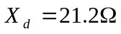，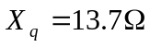，电枢电阻可略去不计。试计算发电机在额定运行时的励磁电势。
解：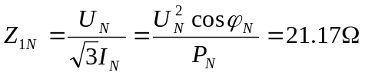
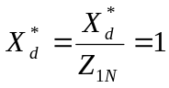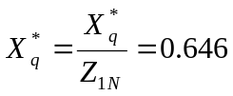
则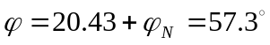
将参考向量改为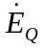，则有
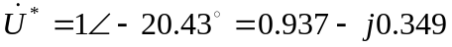
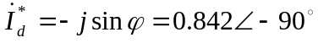
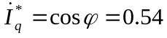
则 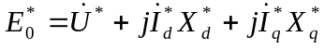
故 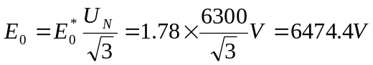
- ★★有一台凸极同步发电机，其直轴和交轴同步电抗标幺值分别等于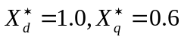，电枢电阻可以忽略不计。试计算发电机的额定电压，额定容量，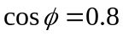（滞后）时发电机励磁电动势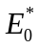。
解：（方法一） 令 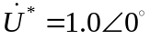
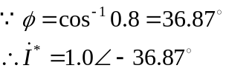
计算电动势
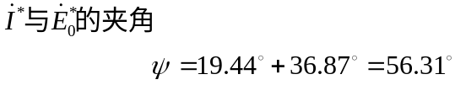
直轴电枢电流 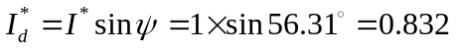
励磁电动势
（方法二） 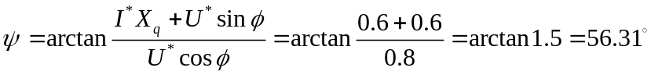
直轴电枢电流 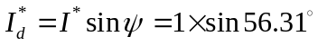
励磁电动势 